РЕСПУБЛИКА ТАТАРСТАН  ИСПОЛНИТЕЛЬНЫЙ КОМИТЕТ  БУИНСКОГО  МУНИЦИПАЛЬНОГО РАЙОНА | 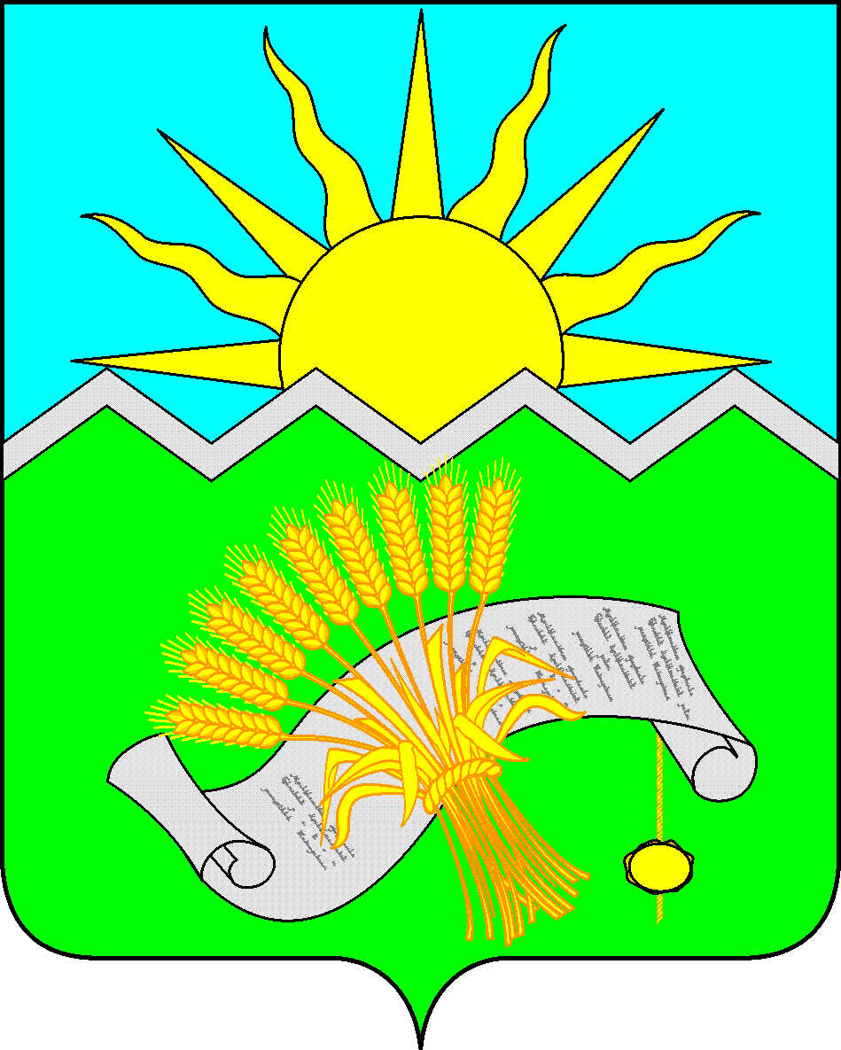 |  | ТАТАРСТАН РЕСПУБЛИКАСЫ  БУА  МУНИЦИПАЛЬ РАЙОНЫ  БАШКАРМА КОМИТЕТЫ
ПОСТАНОВЛЕНИЕ  Буа шәһәре  27.04.2020 |  | КАРАР  148/ик-п номерлы

Мәктәпкәчә белем бирүнең төп белем бирү
программасын гамәлгә ашыручы Буа муниципаль
районы муниципаль мәгариф учреждениеләрендә
тәрбияләнүчеләрнең мәктәпкәчә белем алуга
гражданнарның хокукларын гамәлгә ашыру өчен,
аларда тәрбияләнүчеләрне кабул итүне вакытлыча
туктатып тору чорына, шартлар тәэмин итү
тәртибен раслау турында

2012 елның 29 декабрендәге 273-ФЗ номерлы «Россия Федерациясендә мәгариф турында» Федераль законның 5 статьясы, 9 статьясының 1 өлешенең 1 пункт өлешенә нигезләнеп, мәктәпкәчә белем бирүнең төп белем бирү программасын гамәлгә ашыручы муниципаль белем бирү учреждениеләрендә тәрбияләнүчеләрнең һәркем өчен мөмкин булган һәм түләүсез мәктәпкәчә белем алуга хокукларын тәэмин итү максатларында, Татарстан Республикасы Буа муниципаль районы Башкарма комитеты

КАРАР БИРӘ:

1. «Мәктәпкәчә белем бирүнең төп белем бирү программасын гамәлгә ашыручы Буа муниципаль районы муниципаль мәгариф учреждениеләрендә тәрбияләнүчеләрнең мәктәпкәчә белем алуга гражданнарның хокукларын гамәлгә ашыру өчен аларда тәрбияләнүчеләрне кабул итүне вакытлыча туктатып тору чорына шартлар тәэмин итү тәртибе»н (кушымта) расларга.
2. Татарстан Республикасы Буа муниципаль районы Башкарма комитетының «Мәктәпкәчә белем бирү учреждениеләренә тәрбияләнүчеләрне кабул итүне вакытлыча туктатып тору тәртибен раслау турында» 2020 елның 27 гынварындагы 19/ик-п номерлы карарын үз көчен югалткан дип санарга.
3. Әлеге карар рәсми басылып чыккан көненнән үз көченә керә һәм Интернет мәгълүмати-телекоммуникация челтәрендә Буа муниципаль районының рәсми сайтында http://buinsk.tatarstan.ru адресы буенча һәм Татарстан Республикасы хокукый мәгълүмат порталында http://pravo.tatarstan.ru адресы буенча урнаштырылырга тиеш.
3. Әлеге карарның үтәлешен контрольдә тотуны Башкарма комитет җитәкчесе урынбасары – «Буа муниципаль районы мәгариф идарәсе» МКУ начальнигы И.Ф. Ханбиковка йөкләргә.

Башкарма комитет җитәкчесе Р.Р. Камартдинов

Буа муниципаль районы Башкарма комитетының
«27» апрель 2020 елның 148 /ик-п номерлы
карарына кушымта

Мәктәпкәчә белем бирүнең төп белем бирү программасын гамәлгә ашыручы Буа муниципаль районы муниципаль мәгариф учреждениеләрендә тәрбияләнүчеләрнең мәктәпкәчә белем алуга гражданнарның хокукларын гамәлгә ашыру өчен аларда тәрбияләнүчеләрне кабул итүне вакытлыча туктатып тору чорына шартлар тәэмин итү тәртибе

1. Буа муниципаль районының мәктәпкәчә белем бирү буенча төп белем бирү программасын гамәлгә ашыручы муниципаль белем бирү учреждениеләрендә тәрбияләнүчеләрнең мәктәпкәчә белем алуга хокукларын гамәлгә ашыру өчен шартлар тәэмин итү тәртибе (алга таба-Тәртип) 2012 елның 29 декабрендәге 273-ФЗ номерлы «Россия Федерациясендә мәгариф турында» Федераль законның 5 статьясы, 9 статьясындагы 1 өлешенең 1 пункт өлешенә нигезләнеп, мәктәпкәчә белем бирүнең төп белем бирү программасын гамәлгә ашыручы муниципаль белем бирү учреждениеләрендә (алга таба – Учреждение) тәрбияләнүчеләрнең һәркем өчен мөмкин булган һәм түләүсез мәктәпкәчә белем алуга хокукларын тәэмин итү максатларында эшләнгән.
2. Балаларны Учреждениегә кабул итүне вакытлыча туктатып тору (алга таба – кабул итүне туктатып тору) Буа муниципаль районы Башкарма комитеты карары буенча гамәлгә ашырыла (алга таба – Гамәлгә куючы).
3. Кабул итүне туктатып торуның сәбәпләре: Учреждениегә капиталь ремонт үткәрү вакыты, җәйге чор (бары тик авыл мәктәпкәчә белем бирү учреждениеләре өчен генә), тәрбияләнүчеләрнең һәм персоналның иминлеген тәэмин итүгә юнәлдерелгән чаралар, шулай ук Гамәлгә куючы карары буенча башка сәбәпләр.
4. Кабул итү туктатыла:
- Учреждениедә капиталь ремонт эшләрен үткәрү чорында-Гамәлгә куючының бердәм карары буенча;
- җәйге чорда- җәйге чорда учреждение эше турында ата-аналарның (законлы вәкилләрнең) фикерен исәпкә алу тәртибе нигезендә;
- тәрбияләнүчеләрнең һәм персоналның иминлеген тәэмин итүгә юнәлдерелгән чаралар үткәрү чорында-Роспотребнадзор, Янгын күзәтчелеге органнары белән килешенеп һ.б.;
- башка сәбәпләр барлыкка килгән очракта-тиешле структуралар, ата-аналар (законлы вәкилләр) белән килешү буенча (кирәк булганда).
5. Учреждениенең җәйге чордагы эше турында ата-аналар җыелышы карарында түбәндәгеләр булырга тиеш:
- тәрбияләнүчеләрнең ата-аналарының (законлы вәкилләренең) кабул итүне туктатып тору турында үтенечнамәсе (ходотайство);
- тәрбияләнүчеләрне кабул итүне туктатып тору күздә тотыла торган срок турында белешмәләр;
6. Бер генә ата-ана (законлы вәкил) җәйге чорга кабул итүне туктатып тору белән ризалашмаган очракта, Гамәлгә куючыга үтенечнамә (ходотайство) бирелми һәм аның буенча карар кабул ителми.
7. Мәктәпкәчә белем бирү хезмәтләрендә тәрбияләнүчеләрнең ата-аналарының (законлы вәкилләренең) ихтыяҗы булган очракта, кабул итү туктатылган чорда мондый ихтыяҗ туганда, учреждениедә тәрбияләнүчегә ата-ана (законлы вәкил) ризалыгы белән мәктәпкәчә белем бирү учреждениесенә беркетелгән урын бирелергә тиеш (кушымта).

Буа муниципаль районының мәктәпкәчә белем бирү
буенча төп белем бирү программасын
тормышка ашыручы муниципаль белем бирү
учреждениеләрендә тәрбияләнүчеләрне вакытлыча
туктатып тору чорында мәктәпкәчә
белем алуга хокукларын гамәлгә ашыру өчен
шартлар тәэмин итү тәртибенә
кушымта
Кабул итүне вакытлыча туктатып тору чорына
мәктәпкәчә белем бирү учреждениеләрен беркетү

№  т/б | Мәктәпкәчә белем бирү учреждениеләренең исеме | Адресы | Электрон адресы, телефоны | Мәктәпкәчә белем бирү учреждениеләренә беркетелгәннәр
 | «Татарстан  Республикасы Буа муниципаль районы Буа шәhәренен гомуми үстерү торенэ  караган мәктәпкәчә белем бирэ торган «АБВГДЕЙКа» балалар бакчасы»  муниципаль бюджет учреждениесе. | 422430, Татарстан Республикасы, Буа районы,  Буа шәһәре,  Р.Люксембург ур., 155 | abvgdeika-bua@mail.ru  3-48-30  89625596956 | 1. «Татарстан Республикасы Буа муниципаль районы Тимбай авыл җирлегенең Ташкичү балалар бакчасы» муниципаль бюджет мәктәпкәчә белем бирү учреждениесе;  2. «Татарстан Республикасы Буа муниципаль районының Кырык Садак балалар бакчасы» муниципаль бюджет мәктәпкәчә белем бирү учреждениесе.  3. .«Татарстан Республикасы Буа муниципаль районы Янтуган жирлеге «Янтуган балалар бакчасы» муниципаль бюджет мәктәпкәчә белем бирү учрежденииясе
 | «Татарстан  Республикасы Буа муниципаль районы Буа шәhәренен гомуми үстерү торенэ  караган мәктәпкәчә белем бирэ торган «Ак каен» балалар бакчасы»  муниципаль бюджет учреждениесе | 422430, Татарстан Республикасы, Буа районы,  Буа шәһәре,  Р.Люксембург ур., 60 | akaen-bua@mail.ru  3-71-77  89631218152 | 1. «Татарстан Республикасы Буа муниципаль районы Иске Суыксу балалар бакчасы» муниципаль бюджет мәктәпкәчә белем бирү учреждениесе  2. «Татарстан Республикасы Буа муниципаль районы Килдураз балалар бакчасы» муниципаль бюджет мәктәпкәчә белем бирү учреждениесе  3. «Татарстан Республикасы Буа муниципаль районы Күл Черкене балалар бакчасы» муниципаль бюджет мәктәпкәчә белем бирү учреждениесе  4. «Татарстан Республикасы Буа муниципаль районы Карлы балалар бакчасы» муниципаль бюджет мәктәпкәчә белем бирү учреждениесе.
 | Татарстан Республикасы Буа муниципаль районы Буа шәһәренең гомуми  үстерү төренә караган «Аленушка» балалар бакчасы» мәктәпкәчә белем бирү  муниципаль бюджет учреждениесе | 422430, Татарстан Республикасы, Буа районы,  Буа шәһәре,  Шафранов ур., 18 | alenu-bua@mail.ru  3-15-09  89600541054 | 1. «Татарстан Республикасы Буа муниципаль районы Адав-Толымбай балалар бакчасы» муниципаль бюджет мәктәпкәчә белем бирү учреждениесе.  2. «Татарстан Республикасы Буа муниципаль районы Ырыңгы балалар бакчасы» муниципаль бюджет мәктәпкәчә белем бирү учреждениесе.
 | Татарстан Республикасы Буа муниципаль районы Буа шәһәренең гомуми  үстерү төренә караган «Алтынчәч» балалар бакчасы» мәктәпкәчә белем бирү  муниципаль бюджет учреждениесе | 422430, Татарстан Республикасы, Буа районы,  Буа шәһәре,  Гаяз Исхакый ур., 29. к.1-н | alten-bua@mail.ru  3-63-00  89372821056 | 1. «Татарстан Республикасы Буа муниципаль районы Боерган балалар бакчасы» муниципаль бюджет мәктәпкәчә белем бирү учреждениесе.  2. «Татарстан Республикасы Буа муниципаль районы Әлши балалар бакчасы» муниципаль бюджет мәктәпкәчә белем бирү учреждениесе.  3. «Татарстан Республикасы Буа муниципаль районы Шәмәк балалар бакчасы» муниципаль бюджет мәктәпкәчә белем бирү учреждениесе.  4. «Татарстан Республикасы Буа муниципаль районы Чуаш Киштәге балалар бакчасы» муниципаль бюджет мәктәпкәчә белем бирү учреждениесе.
 | Татарстан Республикасы Буа муниципаль районы Буа шәһәренең гомуми  үстерү төренә караган «Ак чэчэк» балалар бакчасы» мәктәпкәчә белем бирү  муниципаль бюджет учреждениесе | 422430, Татарстан Республикасы, Буа районы,  Буа шәһәре,  Гагарин ур., 11а | romash-bua@mail.ru  3-35-09  89270366762 | 1. «Татарстан Республикасы Буа муниципаль районы Теңкәш балалар бакчасы» муниципаль бюджет мәктәпкәчә белем бирү учреждениесе.  2. «Татарстан Республикасы Буа муниципаль районының Алших балалар бакчасы» муниципаль бюджет мәктәпкәчә белем бирү учреждениесе.  3. «Татарстан Республикасы Буа муниципаль районының «Березка» Протопопово балалар бакчасы» муниципаль бюджет мәктәпкәчә белем бирү учреждениесе.
 | «Татарстан  Республикасы Буа муниципаль районы Буа шәhәренең гомуми үстерү төренә  караган «Әкият» балалар бакчасы»  муниципаль бюджет учреждениясе | 422430, Татарстан Республикасы, Буа районы,  Буа шәһәре,  Р.Люксембург ур., 138Б | skaska-bua@mail.ru  3-35-09  89270366762 | 1. «Татарстан Республикасы Буа муниципаль районы Кыят балалар бакчасы» муниципаль бюджет мәктәпкәчә белем бирү учреждениесе.  2. «Татарстан Республикасы Буа муниципаль районы Зур Фролово балалар бакчасы» муниципаль бюджет мәктәпкәчә белем бирү учреждениесе.  3. «Татарстан Республикасы Буа муниципаль районының Чурак «Салават күпере» балалар бакчасы» муниципаль бюджет мәктәпкәчә белем бирү учреждениесе.
 | «Татарстан Республикасы  Буа муниципаль районы Буа шәhәренен катнаш тордэге «Кояшкай» балалар  бакчасы» муниципаль бюджет учреждениесе» | 422430, Татарстан Республикасы, Буа районы,  Буа шәһәре,  Арефьев ур., 13 | colnush-bua@mail.ru  3-13-09  89376297067 | 1. «Татарстан Республикасы Буа муниципаль районы Татар Буасы «Чуар Тавык» балалар бакчасы муниципаль бюджет мәктәпкәчә белем бирү учреждениесе.;  2. «Татарстан Республикасы Буа муниципаль районының Яңа Тинчәле балалар бакчасы» муниципаль бюджет мәктәпкәчә белем бирү учреждениесе.  3. «Татарстан Республикасы Буа муниципаль районының Иске Тинчәле балалар бакчасы» муниципаль бюджет мәктәпкәчә белем бирү учреждениесе
 | «Татарстан  Республикасы Буа муниципаль районы Буа шәhәренең гомуми үстерү төренә  караган мәктәпкәчә белем бирә торган «Светофорик» балалар бакчасы»  муниципаль бюджет учреждениясе | 422430, Татарстан Республикасы, Буа районы,  Буа шәһәре,  Г.Заһретдинов ур., 18 | svetofor-bua@mail.ru  3-66-40  89377747188 | 1. .«Татарстан Республикасы Буа муниципаль районының Аксу балалар бакчасы» муниципаль бюджет мәктәпкәчә белем бирү учреждениесе.  2. «Татарстан Республикасы Буа муниципаль районының Бик Үти балалар бакчасы» муниципаль бюджет мәктәпкәчә белем бирү учреждениесе.
 | «Татарстан  Республикасы Буа муниципаль районы Буа шәhәренең гомуми үстерү төренә  караган «Теремкәй» балалар бакчасы»  муниципаль бюджет учреждениясе | 422430, Татарстан Республикасы, Буа районы,  Буа шәһәре,  Вокзал ур., 29 | teremok-bua@mail.ru  3-25-84  89272449456 | 1. «Татарстан Республикасы Буа муниципаль районының Кайбыч балалар бакчасы» муниципаль бюджет мәктәпкәчә белем бирү учреждениесе.  2. «Татарстан Республикасы Буа муниципаль районының Яңа Чәчкап балалар бакчасы» муниципаль бюджет мәктәпкәчә белем бирү учреждениесе.  3. .«Татарстан Республикасы Буа муниципаль районы Әхмәт балалар бакчасы» муниципаль бюджет мәктәпкәчә белем биру учреждениесе.

